**Благоустройство парка «Озеро лотосов»**

**Цель проекта**

Создание благоприятных условий для массового отдыха гостей и жителей города.

**Перечень мероприятий (виды работ)**

Обустройство пешеходных дорожек.

**Ожидаемые результаты**

Территория, непосредственно прилегающая к «Озеру лотосов» будет иметь ухоженный, привлекательный вид, что улучшит визуальное восприятие городской среды. Увеличится зона культурного отдыха для жителей и гостей города, отвечающая современным санитарно-гигиеническим и эстетическим условиям.

**Адрес места реализации проекта**

Пешеходные дорожки на земельном участке с кадастровым номером 25:27:030204:12869 в районе: г.Артем, ул. Пестеля, в районе д. 2

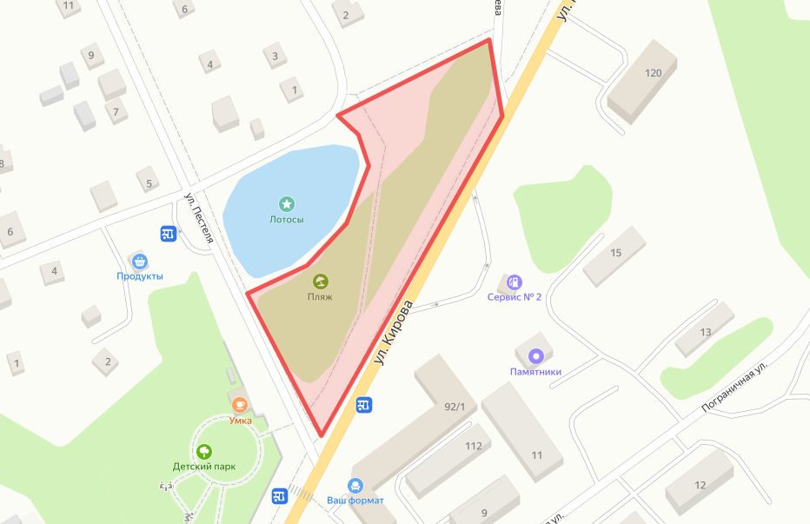

Ссылка на карту:

<https://yandex.ru/maps/?um=constructor%3Ad959be7caf6b8b34b83941d79ab71d39491e0e1428c4d12307a281726bb5a78d&source=constructorLink>

**Срок окончания реализации проекта**

20.12.2022 г.

**Координатор проекта**

Шичкин Вячеслав Александрович, начальник управления дорожной деятельности и благоустройства администрации Артемовского городского округа

тел. 8(42337) 4-24-42

shichkin_va@artemokrug.ru

**Объём финансирования (рублей)**

|  |  |  |
| --- | --- | --- |
| **Всего,**  в т.ч. по источникам: | Субсидии из бюджета Приморского края | Бюджет Артемовского городского округа |
| **2 393 871,42** | 2 369 932,71 | 23 938,71 |

**Фотоотчеты**

**До реализации проекта   
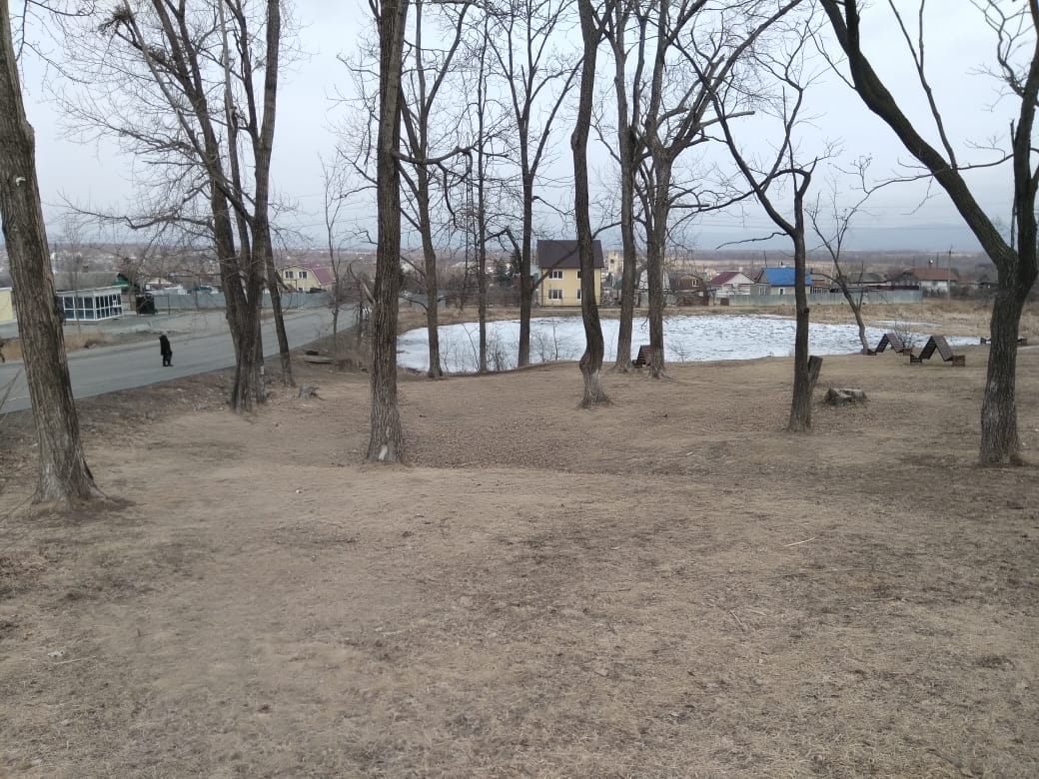**

**После реализации проекта**

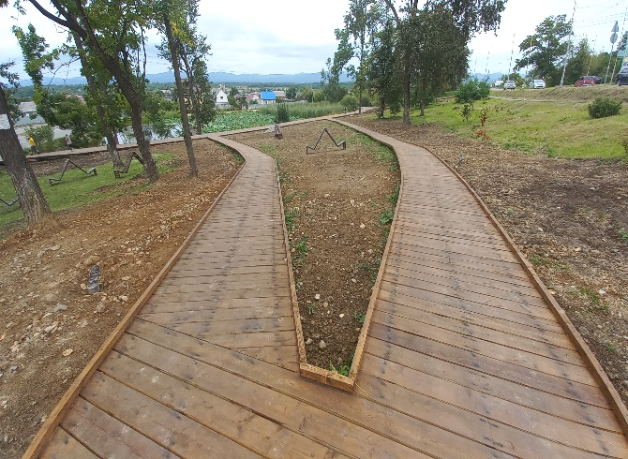

**Полное описание проекта**

Файл: схема благоустройство Парк Озеро лотосов